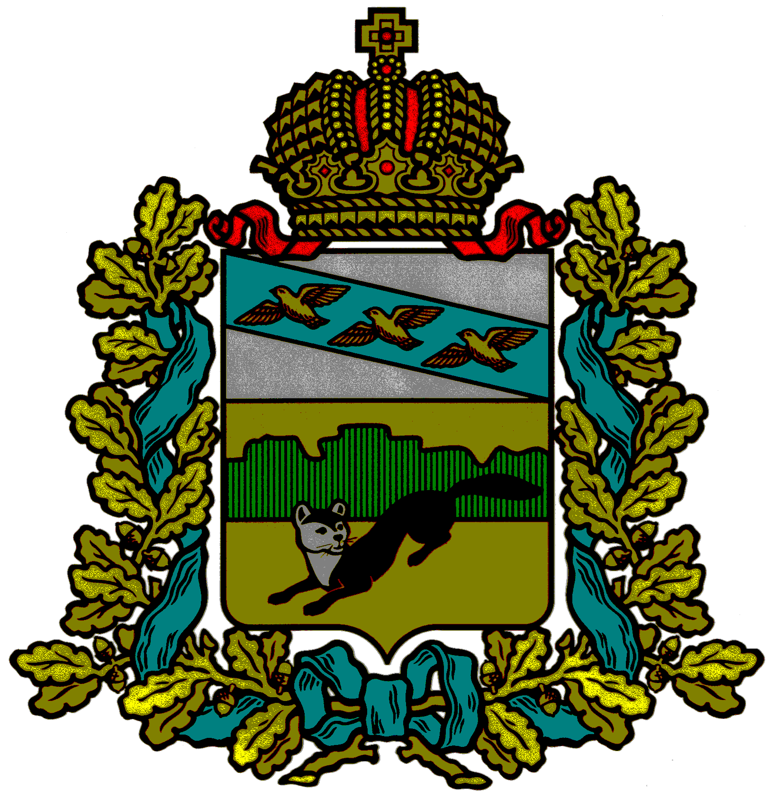

**ПРЕДСТАВИТЕЛЬНОЕ СОБРАНИЕ**

**БОЛЬШЕСОЛДАТСКОГО РАЙОНА**

**КУРСКОЙ ОБЛАСТИ**

**Р Е Ш Е Н И Е**

**от « 05» декабря 2022 года № 21/133-4**

**О принятии жилых помещений**

**в собственность муниципального района**

**«Большесолдатский район» Курской области**

В целях реализации Федерального закона от 27 мая 2014 года №136-ФЗ «О внесении изменений в статью 26.3 Федерального закона «Об общих принципах организации законодательных (представительных) и исполнительных органов государственной власти субъектов Российской Федерации» и Федеральный закон «Об общих принципах организации местного самоуправления в Российской Федерации», Руководствуясь постановлений Губернатора Курской области от 01.03.2022 года №56-пг, уставом муниципального образования «Большесолдатский район» Большесолдатского района Курской области, Представительное Собрание Большесолдатского района Курской области

РЕШИЛО:

1. Принять в собственность муниципального района «Большесолдатский район» Курской области, следующие объекты:

1.1. Квартира, местоположение: Курская область Большесолдатский район Большесолдатский сельсовет с. Большое Солдатское, ул.Молодежная, д.10,кв.2, балансовая стоимость 2888762, 36 руб., площадь 36.6 кв.м, кадастровый номер 46:02:010101:1824.

1.2. Квартира, местоположение: Курская область Большесолдатский район Большесолдатский сельсовет с. Большое Солдатское, ул.Молодежная, д.10,кв.3, балансовая стоимость 2888762, 30руб., площадь 36.6 кв.м, кадастровый номер 46:02:010101:1825.

1.3 Квартира, местоположение: Курская область Большесолдатский район Большесолдатский сельсовет с. Большое Солдатское, ул.Молодежная, д.10,кв.4, балансовая стоимость 2888762, 36руб., площадь 36.6 кв.м, кадастровый номер 46:02:010101:1826.

2. Настоящее решение вступает в силу со дня его подписания и подлежит официальному опубликованию на официальном сайте Администрации Большесолдатского района Курской области (сайт: http//bol.rkursk/ru) и размещено на сайте Федерального казначейства в Государственной автоматизированной информационной системе «Управление» в разделе «Информационные сервисы» подраздел «Реестр документов стратегического планирования» (http//gasu-office.roskazna/ru)

Председатель Представительного Собрания

Большесолдатского района Курской области Д.М. Рыбочкин

Глава Большесолдатского района

Курской области В.П. Зайцев